石家庄铁道大学信息科学与技术学院

实习报告

2019年----2020年 第一学期

专 业： 软件工程
课程名称： 软件工程综合实践
班 级： 信1605-2
姓 名： 郝恒杰 学号： 20163538
指导教师： 王建民

实验 5-3 利用 pandaBI 构建客户群体各维度分布图

建议课时：30 分钟
一、 实验目的
● 了解 PandaBI 的操作流程
● 了解数据维度的扩展性和大屏展示特点
二、 实验环境
PandaBI 工具
三、 实验步骤
本节处理的内容有：
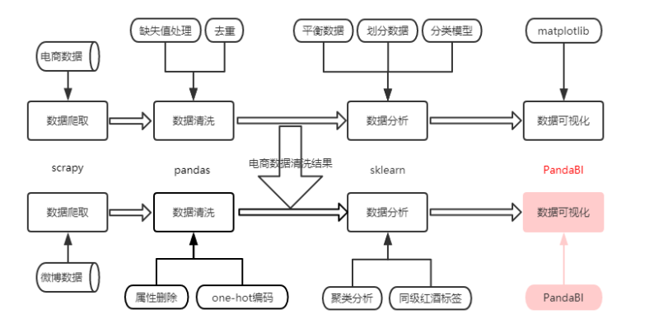
- 与 3.3 节类似，把 level.csv 先导入到 pandaBI 中，再构建工作表
导入level.csv文件：
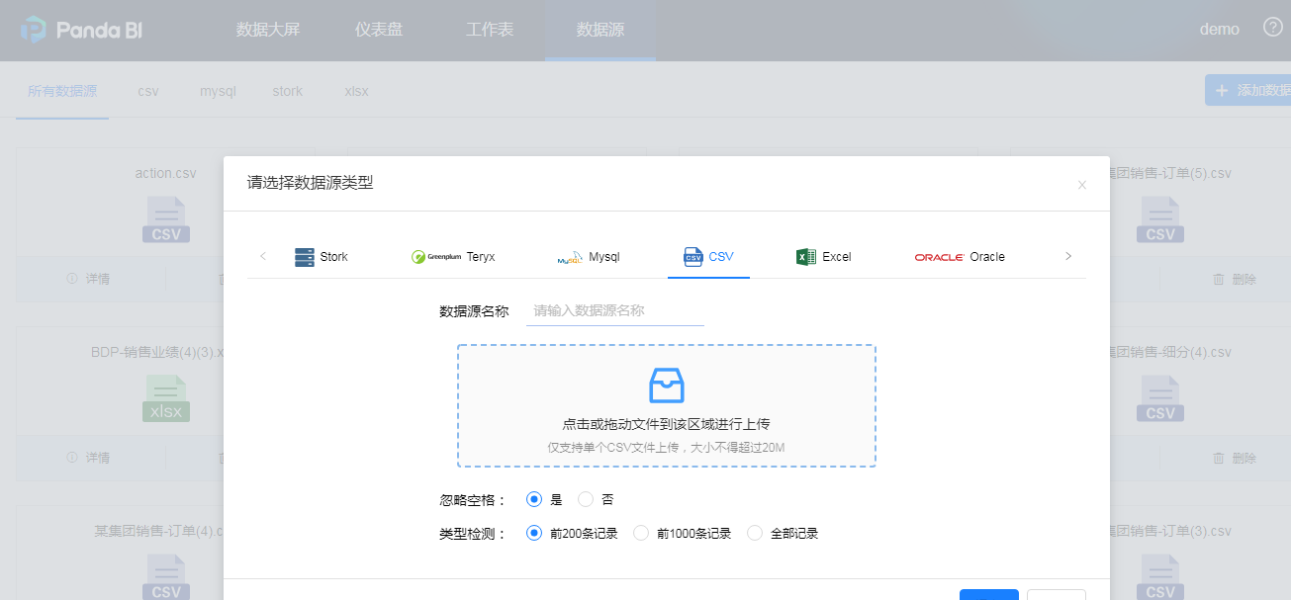
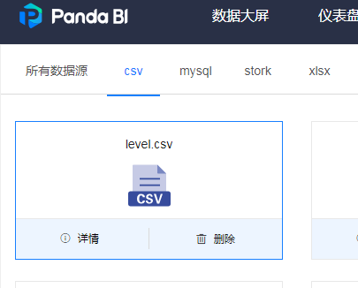
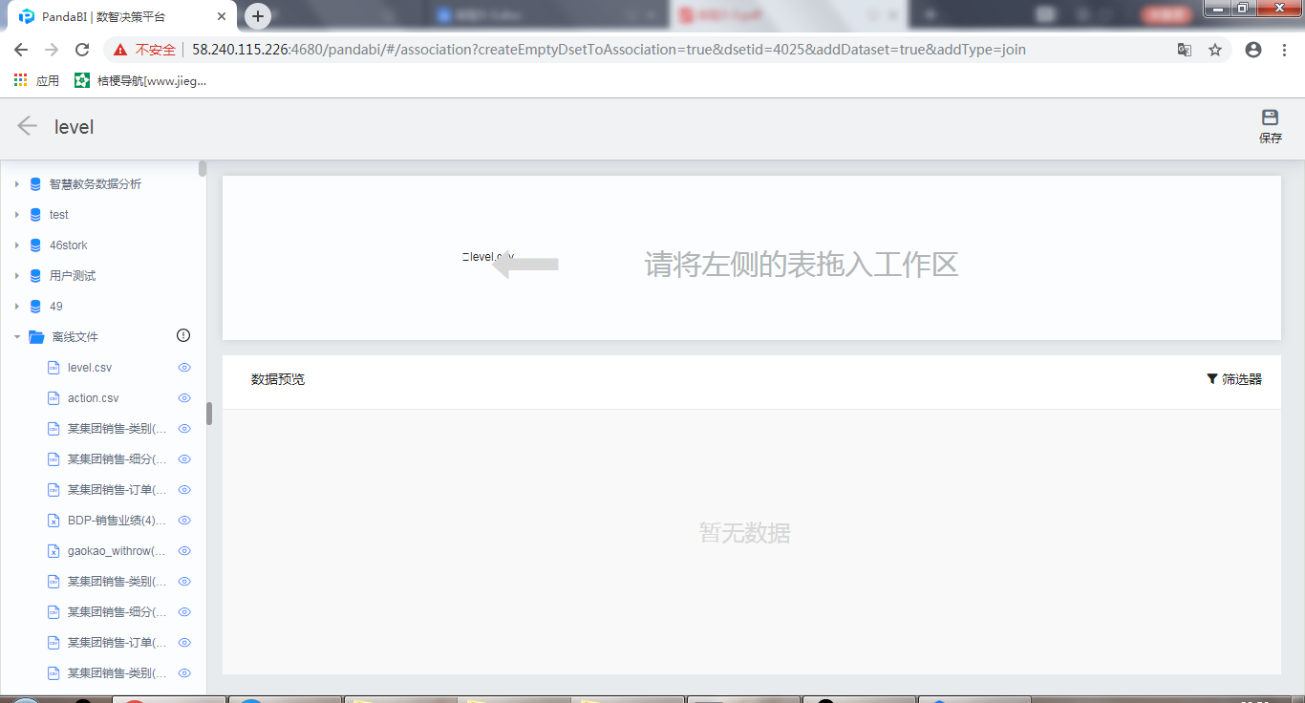

- 进入数据大屏，新建大屏
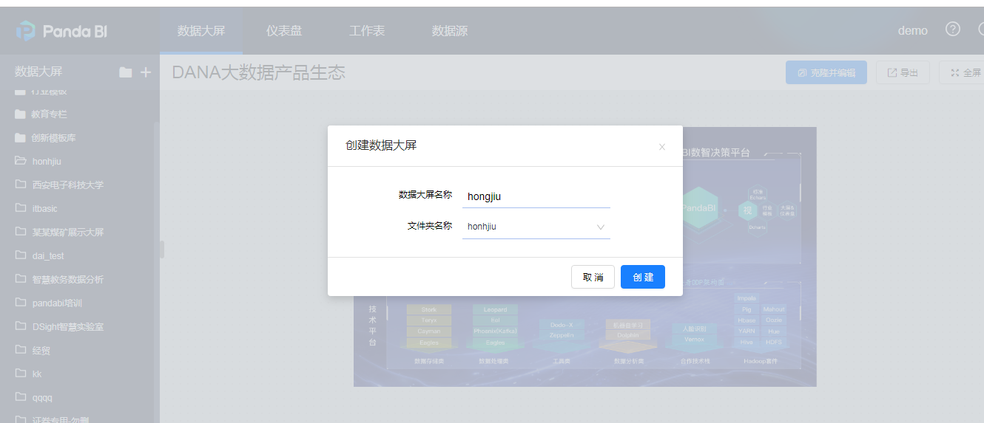
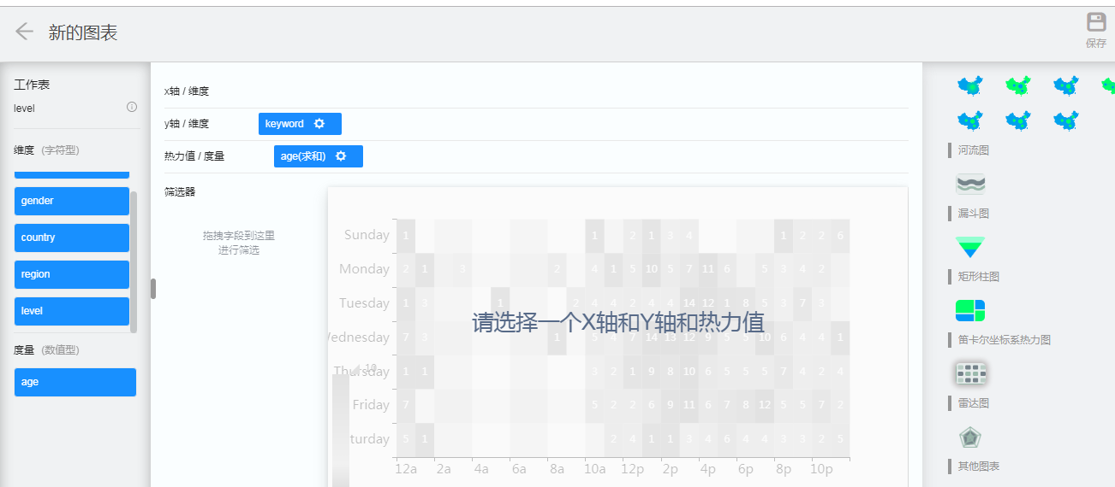

③ 准备素材
● 地区关注度
以热力图展示全国各地区对红酒的关注度，颜色越深关注度越高，可见广东、
北京、上海等地对红酒的关注度较高。
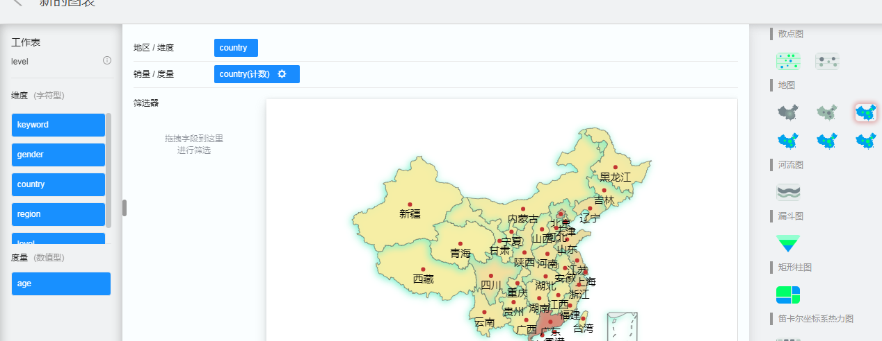
● 不同级红酒地区分布
该统计不仅可以发现各地区对红酒的整体关注度以及对各级红酒的关注度，而且可以发现某级别红酒的主要关注地区，有助于发掘潜在目标群体开拓区域市
场。
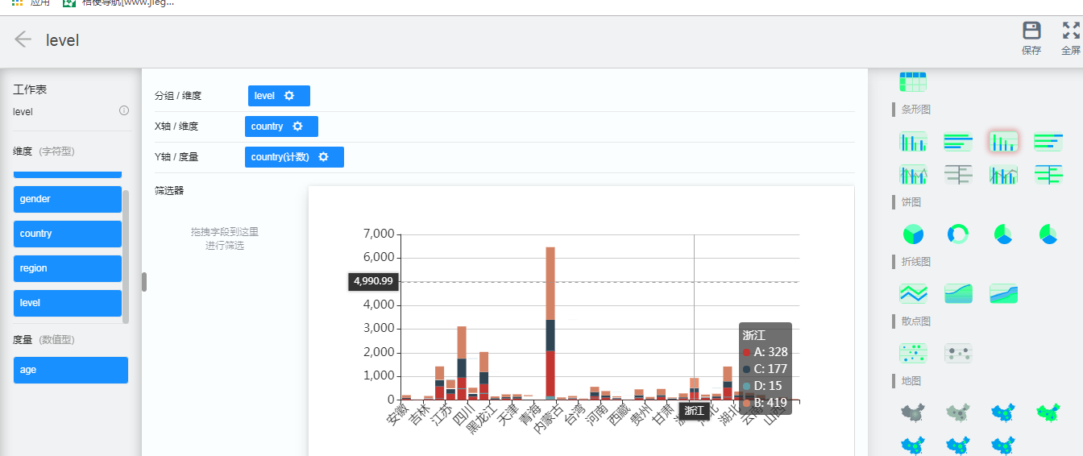
热门地区区域分布
根据地区关注度可以看出广东、北京和上海等城市对红酒整体的关注度偏高，可以作为红酒重点营销地区，而挖掘这些地区的下属区域对红酒的关注情况有助于实现更精准的营销。下图以广东省为例，统计广东省各城市对不同级别红 酒的关注度。
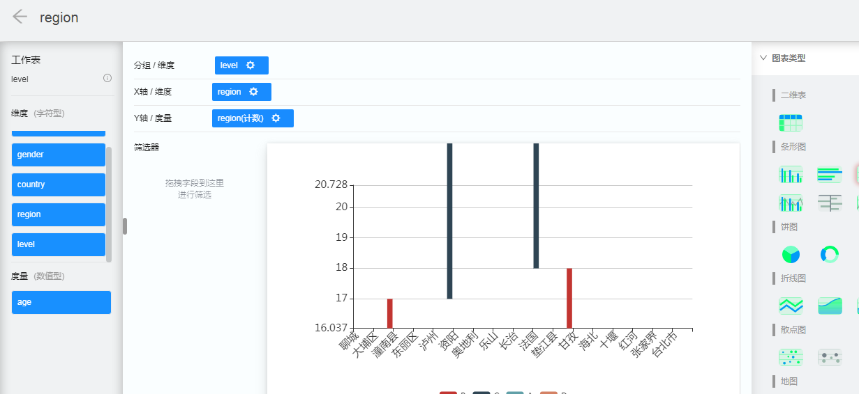

● 同级红酒品牌标签云
以 A 级红酒为例，红酒品牌字体越大说明在该级别红酒中该品牌红酒越热门。
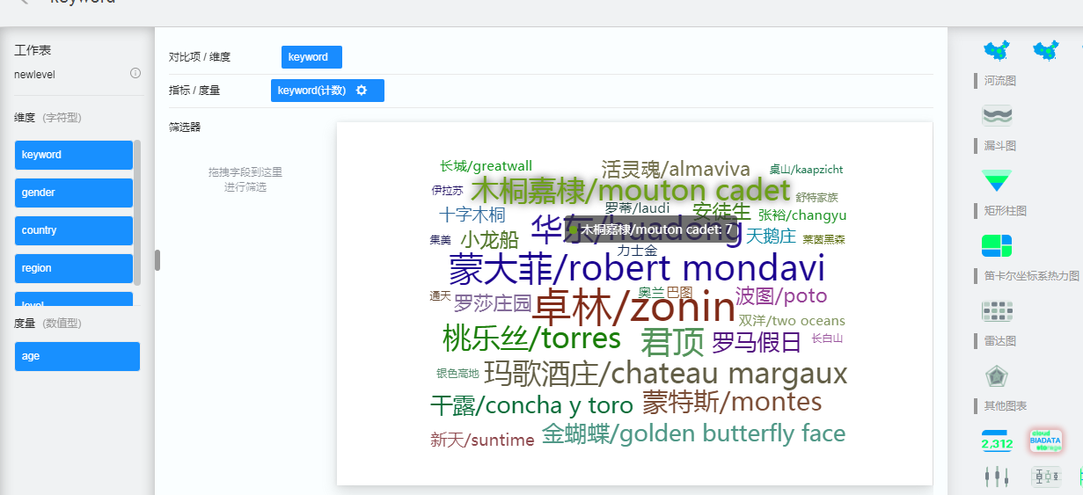

● 客户性别分布
客户性别比例
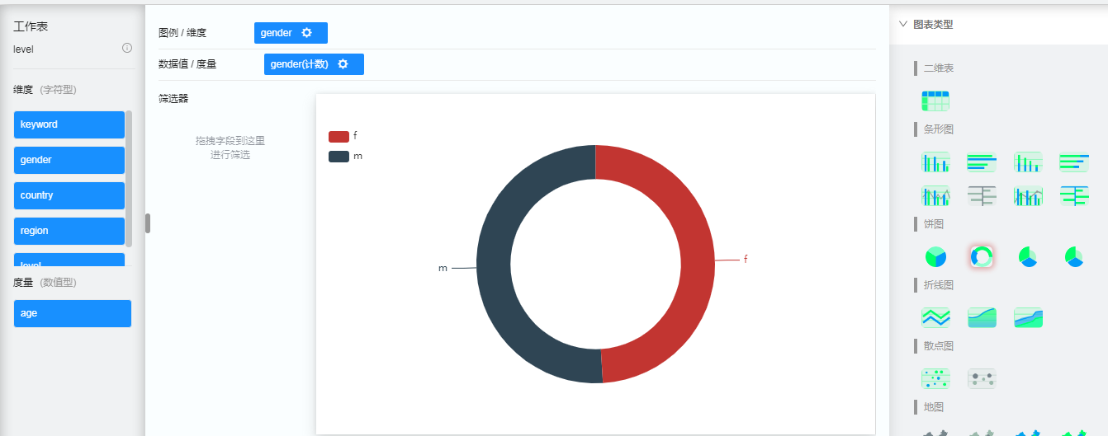

不同级别红酒客户性别占比
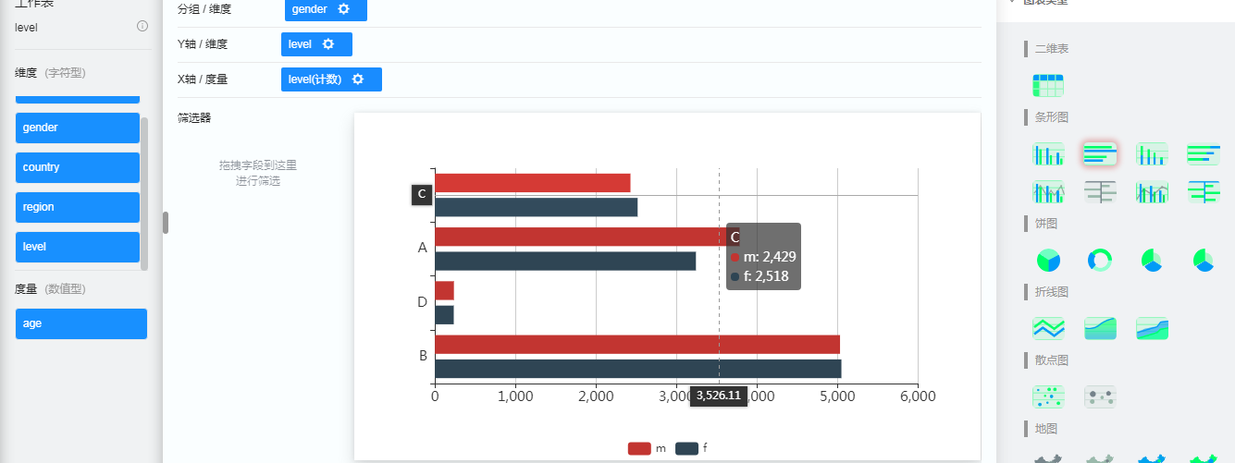
④ 排版

综上，完成了本案例中的所有章节内容。在此之后，学生们可以采用其他数据，
自行设定步骤流程和采用其他模型算法完成预测目标。

